Verschlussteil für GRAF9, PA, graphitschwarz, 9011

OBO Bettermann

Eigenschaften

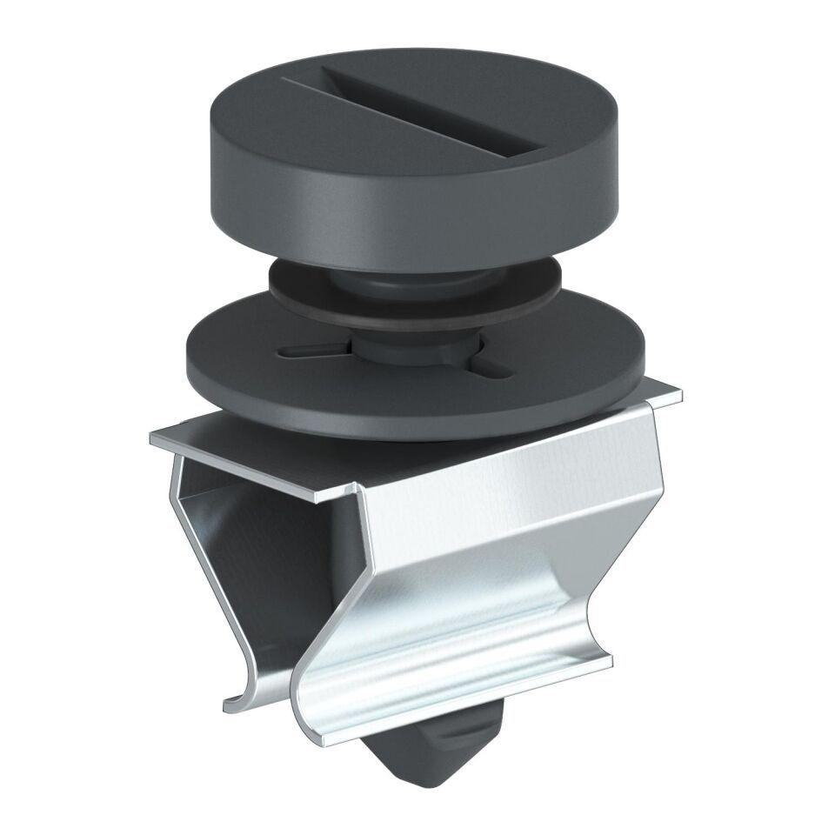

GTIN:

4012195374336

HAN:

7408507